Bài 1:

Thành phần | Liệt kê | Vai trò từng thành phần
Khách hàng | Actor | Người dùng khởi tạo tương tác với hệ thống
Website | Object | Giao diện trung gian tiếp nhận yêu cầu từ khách hàng và gửi đến hệ thống xử lý
Hệ thống thanh toán | Object | Xử lý nghiệp vụ thanh toán: xác thực, thực hiện giao dịch, phản hồi kết quả

Bài 2:

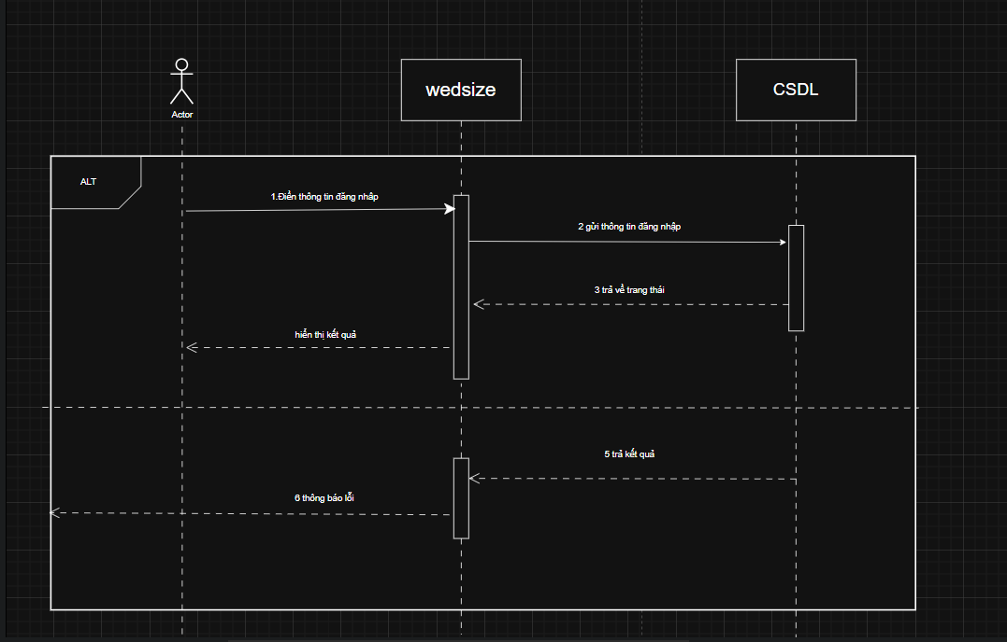

Bài 3:
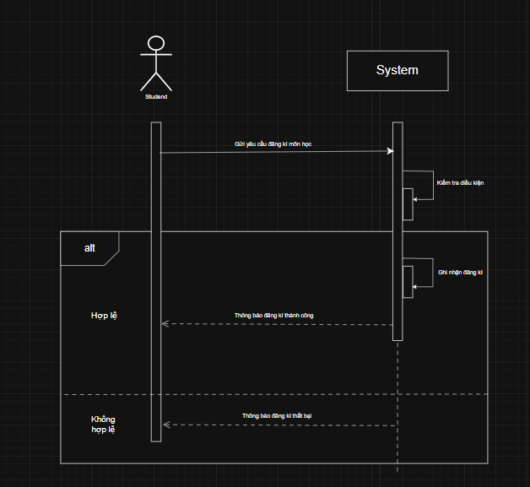

Bài 4:

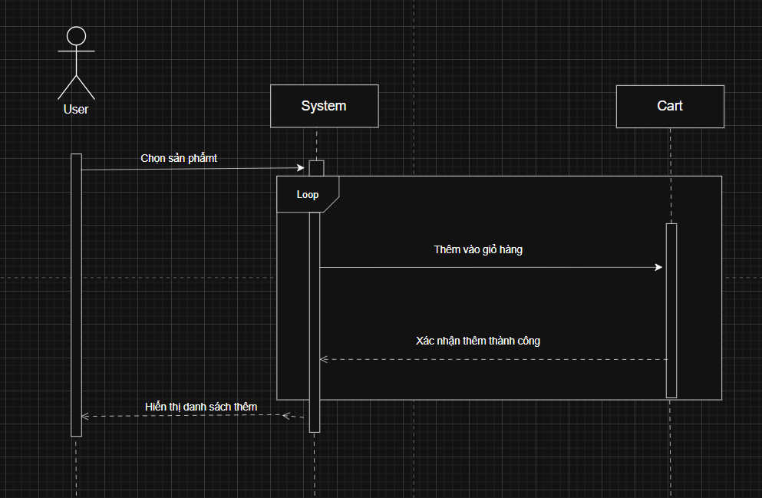

Bài 5:

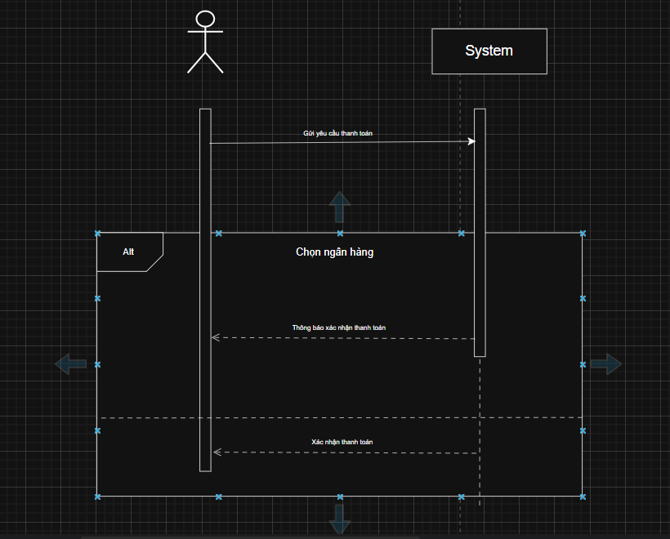

Bài 6:
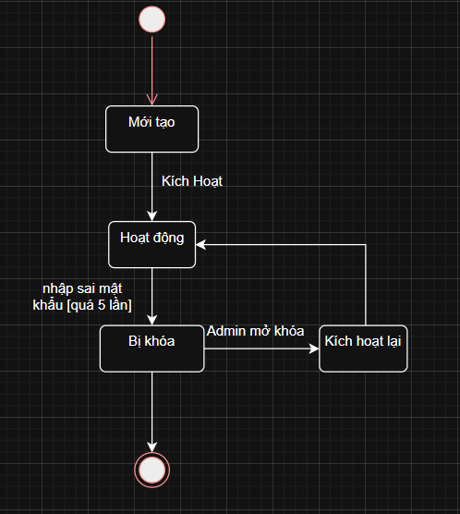

Bài 7:
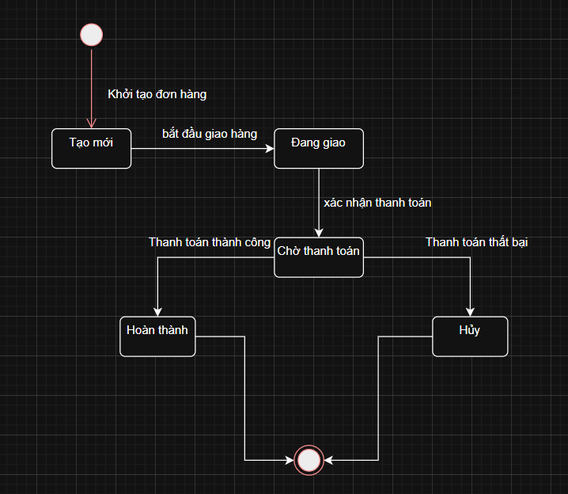

Bài 8:

